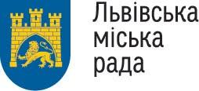
Львівська міська рада
Департамент розвитку
Управління освіти
Відділ освіти Галицького та Франківського районів
Ліцей імені Івана Пулюя
79071, Львів, вул. І.Пулюя, 16, тел.(032)2630261, тел.0672638227 e-mail:
lyceumpuluja@gmail.com

НАКАЗ

02.04.2023 №

Про затвердження графіку проведення курсів
підвищення кваліфікації педагогічних
працівників ліцею імені Івана Пулюя ЛМР
у квітні 2023 року

Відповідно до Закону України “Про освіту” (ст. 55), Порядку підвищення кваліфікації педагогічних і науково-педагогічних працівників, затвердженого Постановою Кабінету міністрів України від 21 серпня 2019 року №800 (зі змінами),Типового положення про атестацію педагогічних працівників, затвердженого наказом Міністерства освіти і науки України від 06.10.2010 р. №930 (зі змінами та доповненнями) та відповідно до листа Центру професійного розвитку педагогічних працівників м.Львова №27 від 25.01.2023р., враховуючи пропозиції педагогів та з метою безперервного підвищення рівня професійної компетентності педагогічних працівників, розвитку їхньої творчої ініціативи, забезпечення ефективності освітнього процесу,

НАКАЗУЮ:
1.Затвердити графік проведення курсів підвищення кваліфікації педагогічних працівників ліцею імені Івана Пулюя ЛМР на квітень 2023 року.(додаток 1)
2.Заступнику директора з освітнього процесу А.Беднарчуку:
2.1 Забезпечити своєчасне направлення на навчання слухачів відповідно до встановлених термінів, категорій, форм, видів, зазначених у графіку на квітень 2023 рік, відповідно до вимог чинного законодавства.
2.2 Систематично вивчати результативність підвищення кваліфікації педагогічних працівників.
2.3 Заздалегідь передбачити відповідну заміну педагогам, які будуть направлені на курси впродовж року, і забезпечити обов’язкове виконання навчальних планів і програм.

2.4 Довести до відома педпрацівників наступну інформацію:
- працівники освіти, які підвищуватимуть кваліфікацію за очною або очно – дистанційною формами, мають прибути до ЦПРПП у перший день роботи з копією або витягом з наказу про відрядження;
2.5 Вносити корективи до планів-графіків підвищення кваліфікації, за умовами виробничої необхідності.
2.6 Відряджати педагогічних працівників на підвищення кваліфікації згідно із зазначеними термінами та категоріями у графіку на квітень 2023 року.
3. Педагогічним працівникам-слухачам курсів:
3.1 Забезпечити виконання графіку у квітні 2023 року.
3.2 У роботі з організації підвищення кваліфікації керуватись нормативно-правовими документами, Порядком підвищення кваліфікації педагогічних і науково-педагогічних працівників, затвердженим постановою Кабінету Міністрів України від 21 серпня 2019 року № 800, Постановою КМУ від 27 грудня 2019 р. №1133 «Про внесення змін до Порядку підвищення кваліфікації педагогічних і науково-педагогічних працівників», методичними рекомендаціями Міністерства освіти і науки України, Департаменту освіти і науки облдержадміністрації.
4. Контроль за виконанням даного наказу залишаю за собою.

Директор 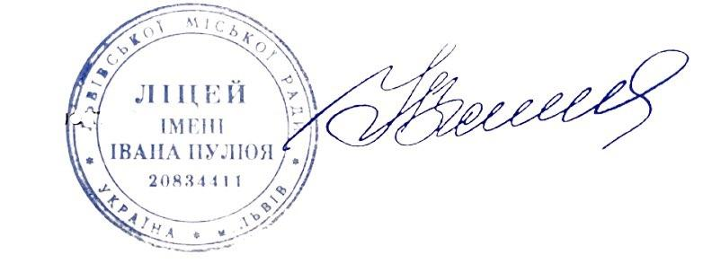 Ірина ХМІЛЬ

додаток 1
ЗАТВЕРДЖУЮ
директор Ірина ХМІЛЬ

Графік проходження педагогічними працівниками ліцею ім. І. Пулюя курсів підвищення кваліфікації при ЦПРПП м.Львова у квітні 2023 року.

№  з/п | Прізвище, ім’я та по батькові | Тема курсів | Термін курсів
 | Беднарчук Андрій  Миколайович | «Медіаграмотність – як освітня компетентність вчителя  інформатики» | 03.04 - 14.04.2023 р.
 | Шелякіна Тамара  Олександрівна | «Створюємо уроки у програмі Nearpod. Можливості wordwall для  навчання у формі гри, квестів, вікторин» | 06.04 – 04.05.2023 р.

